Краевой конкурс методических материалов педагогов и специалистов дошкольных образовательных организаций, работающих с детьми раннего возраста «Малыш′OK»

Семейный адаптационный клуб

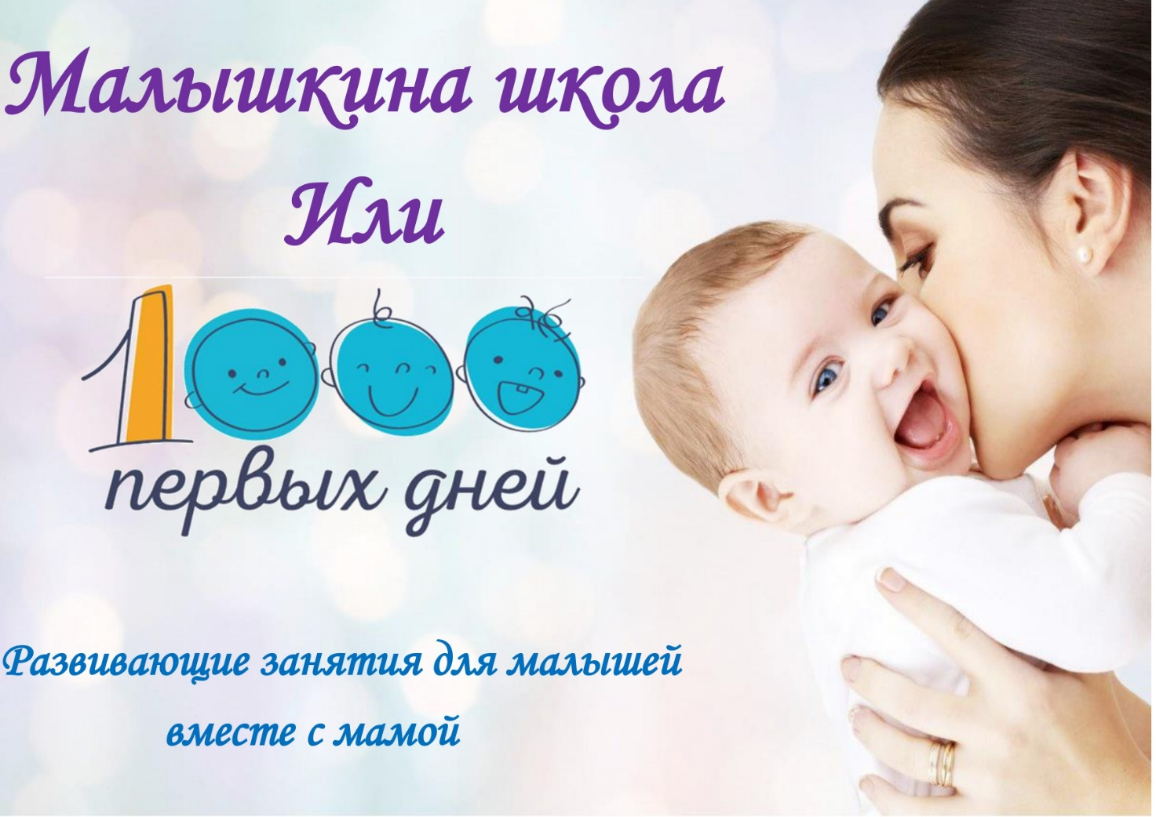

Номинация «Мягкая адаптация в ДОУ»
удачный личный опыт, касаемый адаптации детей к ДОУ

Яскевич Людмила Ивановна,
Треногина Елена Анатольевна, музыкальный руководитель
Кувшинова Елена Владимировна, старший воспитатель
МБДОУ Д/с № 34 «Лукоморье», г. Чайковский

ПОЯСНИТЕЛЬНАЯ ЗАПИСКА
Ранний возраст является наиболее ответственным периодом жизни человека, когда формируются наиболее фундаментальные способности, определяющие дальнейшее развитие человека. В этот период складываются такие ключевые качества как познавательная активность, доверие к миру, уверенность в себе, доброжелательное отношение к людям, творческие возможности, общая жизненная активность и многое другое. Однако, эти качества и способности не возникают автоматически, как результат физиологического созревания. Их становление требует адекватных воздействий со стороны взрослых, определённых форм общения и совместной деятельности с ребёнком.
Истоки многих проблем, с которыми сталкиваются родители и педагоги (заболеваемость, сниженная познавательная активность, нарушения в общении, замкнутость и повышенная застенчивость, или напротив, агрессивность и гиперактивность детей и пр.) лежат именно в раннем детстве. (Смирнова Е.А., Алямовская В.Г. и др.)
Опыт детского сада показывает, что большинство родителей детей, поступающих в детский сад, имеют недостаточное представление об учреждении, об организации его работы, о своих детях, этапах их развития, особенностях формирования психических процессов. Психолого-педагогическая некомпетентность взрослых заключается не только в недостатке знаний и умений, связанных с организацией продуктивного, эмоционально-благополучного взаимодействия с собственными детьми, но и нередко в отсутствии соответствующих желаний. Первые трудности возникают уже в период, когда ребенок только переступает порог детского сада. Воспитатели отмечают, что растет число детей, не подготовленных к поступлению в ДОУ. По данным К.Л. Печоры, только 18,2% детей готовы к поступлению в дошкольные учреждения. У большого числа детей не сформированы элементарные культурно-гигиенические, коммуникативные, игровые навыки (не владеют предметной деятельностью), отсутствует положительная установка на детский сад, отмечается психологическая зависимость от матери и близких, имеются различные проблемы со здоровьем. Переход из домашних условий в дошкольное образовательное учреждение чаще всего способствует усугублению этих проблем, а порой и порождает новые.
Поступление ребенка в детский сад очень важный и ответственный момент не только в жизни ребенка, но и взрослых, его окружающих. Многочисленные исследования ученых (Э. Торндайк, И.П. Павловой, В. Штерн и др.) убедительно доказали, что привыкание малыша к новым для него условиям в основном зависит от того, какая предварительная работа проводилась с ним и его родителями.
Вышеперечисленные данные определяют актуальность и позволяет сформулировать проблему, заключающуюся в поиске новых средств, методов обучения и воспитания детей, основанных на сотрудничестве и взаимодействии педагогов и родителей.
Одной из таких форм сотрудничества в нашем детском саду является создание семейного адаптационного клуба «Малышкина школа или 1000 первых дней» для родителей и детей раннего возраста от 1 года до 3-х лет. Это развивающие занятия в которую включены разные методики для детей раннего возраста, интересные увлекательные игры, которые удивляют родителей своей простотой и эффективностью в развитии малыша.
Ключевой идеей деятельности клуба является использование современной методики раннего развития ребенка «Интоника» Михаила Львовича Лазарева, врача-педиатра, кандидата психологических наук, доктора медицинских наук, профессора Международной академии наук и искусств.
ИНТОНИКА (от латинского intoner - громко произносить) - это развивающие музыкально-ритмическое занятие вместе со взрослым, которое состоит из трех составляющих - образ, музыка, движения. Через восприятие музыки, движения, осязания и поддержки взрослого у ребёнка развиваются творческие способности и навыки позитивного общения с окружающими.

Нами был разработан педагогический проект по организации семейного адаптационного клуба «Малышкина школа или 1000 первых дней». Деятельность которого направлена в первую очередь на развитие адаптационной способности ребенка к условиям смены социальной ситуации и повышение уровня развития ориентировочно-познавательных действий, в которой родители являются не пассивными наблюдателями, а активными участниками процесса.

Задачи:
- сформировать у родителей представление об особенностях и закономерностях развития детей раннего возраста;
- снизить общую тревожность родителей в отношении поступления ребёнка в детский сад;
- выстроить взаимодействие сотрудников детского сада и родителей, создать атмосферу общности интересов, эмоциональной поддержки, взаимодоверия, взаимопомощи;
- снизить эмоционального и мышечного напряжения;
- развивать навыки взаимодействия детей друг с другом;
- развивать внимание, восприятие, речь, воображение, чувства ритма, общую и мелкую моторику, координацию движений, игровых навыков, произвольного поведения.

Работа клуба делится на 2 блока – совместные занятия с детьми и работа с родителями.
Совместные занятия начинаются за несколько месяцев до поступления ребенка в ДОУ - с июля по август месяц, 2 раза в неделю. Представляют собой цикл встреч, проводится совместно с музыкальным руководителем и в соответствии с тематическим планом.
№  п/п | Тема | Время  проведения | Ответственные,
1. | «Здравствуй, музыка!» | Июль | Муз. руководитель, воспитатель
2. | «Ножки бегут по дорожке» | Июль | Муз. руководитель, воспитатель
3. | «Мячики» | Июль | Муз. руководитель, воспитатель
4. | «Петушок – золотой гребешок!» | Июль | Муз. руководитель, воспитатель
5. | «Мыльные пузыри» | Август | Муз. руководитель, воспитатель
6. | «Бабочка» | Август | Муз. руководитель, воспитатель
7. | «Дышит паровоз» | Август | Муз. руководитель, воспитатель
8. | «Игрушки» | Август | Муз. руководитель, воспитатель
9. | «Разговор машин» | Август | Муз. руководитель, воспитатель
10. | «Воздушные шарики» | Август | Муз. руководитель, воспитатель
11. | «Музыка дождя» | Август | Муз. руководитель, воспитатель
12. | «Музыка, до свидания!» | Август | Муз. руководитель, воспитатель
При проведении совместной игровой деятельности взрослые с детьми встают в круг, вместе со мной поют для своих детей. Вместе с детьми слушают музыку, изображают под музыку разных животных, действуют с предметами, играют пальчиками. Восприятие музыки подкрепляется зрительным, тактильным и двигательным сопровождениями. Такая совместная деятельность способствует сближению ребенка и родителя, умению понимать друг друга и договариваться. Мама на наших занятиях — не зритель, а важный участник процесса. Вместе с ребенком мама делает пальчиковую гимнастику, создает поделку, поет песенки, слушает сказку, выполняет физическую разминку. Чувствуя поддержку мамы и ее вовлеченность, малыш сам начинает принимать активное участие в процессе, подражает действиям мамы, при этом чувствуя себя комфортно и безопасно.
Занятия в клубе проводится в соответствии со структурой:
- Ритуал приветствия занятия: «Музыка, здравствуй!», где обязательно пропеваем имя каждого ребенка и взрослого. Здесь поют мамы, сначала называя имя ребенка, а затем свое.
- Пение или слушание музыки. Пение и слушание музыки сопровождается выполнением движений по тексту, действиями с предметами, что способствует снижению психоэмоционального напряжения, позитивному эмоциональному настрою. Помогают ребенку быстрее осваивать речь, расширяют кругозор и улучшают адаптацию. К любой песенке обязательно подбираем игрушки, картинки или дополнительный материал.
- Темпо-ритмическая разминка: отстукивание ритма с использованием различных музыкальных и шумовых элементов. Слушаем песенку, затем интонируем, отбивая ритм. Поем мелодию, отбивая ритм в ладоши или маракасами, кастаньетами, бубном, на металофоне. Варианты исполнения: проговаривая текст, ритмично хлопать в барабан; хлопать в ладоши или по коленям, хлопать ладошками по полу; стучать палочками по полу, палочкой о палочку, менять руки с палочками на каждую фразу, ритмично ударять кулачком о кулачок; ударять пальчиком о пальчик и др.)
- Творческая часть (лепка, работа с красками, аппликации из бумаги и насыпные из круп, работа с пластилином и т.д.). Ребенок рисует, что хочет и как хочет. А взрослый (педагог, родитель) в свою очередь, помогает ребенку освоить различные техники рисования. Это может быть рисование ладошками, пальчиками, кисточками, ватными палочками, губками и т.д.
- Двигательная разминка. Упражнения на развитие двигательной активности, крупной и мелкой моторики. Выполняем упражнения на координацию движений, на развитие физических движений. Поём-слушаем-танцуем песню. Дети поют и свободно двигаются по залу, на определенные слова подпевают и хлопают в ладоши.
6. Сенсомоторные игры (использование сенсорных коробок; пальчиковых игр, прищепок, Су-Джок мячиков и др.) подбираем под тематику игровой совместной деятельности.
7. Отдых, расслабляющий массаж на ковриках. Включаем элементы дыхательной и звуко-дыхательной гимнастики. Метод звуковой вибрации - один из самых любимых детьми. Это связано с тем, что дети сами очень много времени уделяют звуковым имитационным упражнениям (предлагаем симитировать кого-то или что- то, сопровождая звуком: машина - «бввввв», самолет - «вввв», пчелка «жжж» и т. д.).
8. Свободная деятельность.
9. Обратная связь для родителей. В конце каждого занятия есть несколько минут, чтобы подвести итоги. Родители, вспоминая прошедшее занятие, отмечают, что получилось у ребенка во время занятия, это способствует развитию и укреплению позитивных детско-родительских отношений.
9. Ритуал завершения занятия: «До свидания». В конце занятия мамы вместе с малышами сидя на коврике поют песенку и выполнят определённые упражнения, помогая почувствовать и понять, что занятие закончилось, напоминая о правилах прощания.
В работе клуба используем наборы детских музыкальных инструментов: колокольчики, погремушки, барабаны, дудочки, бубенчики, палочки. С помощью игрушек и игр ребенок учится активному общению со сверстниками, взрослыми, внешней средой. При проведении занятий используется следующие вспомогательные материалы: фитнес-мячи, массажные мячи, тактильные дорожки, мягкие модули, кубики Никитина, пальчиковый театр, доски Сегена, блоки Дьенеша, палочки Кюизенера и др.
Чему способствуют такие занятия?
Развитие двигательной активности.
Упражнения на развитие общей моторики, координации движений - это комплекс упражнений, направленных на развитие основных физических движений, проводимый в игровой форме (бег, разные виды ходьбы, прыжки, наклоны, лазанья, ползание, бросание). Например: «Маленькие ножки бежали по дорожке...», «Пройди по мостику», игры с мячом, танцевальные игры и др.
Пальчиковые игры способствуют развитию мелкой моторики, активизируют речевое развитие, например: «Мы построим дом», «Мальчик-с-пальчик, где ты был», «Идет Егорка по горке» и др.
Развитие эмоциональной сферы.
Теплые эмоциональные отношения и контакты ребенка с родителями способствуют становлению более эффективных отношений подрастающего человека с окружающим миром, с окружающими его людьми.
Игры на руках и коленях, игровой массаж - основная задача: создание эмоционально-тактильного взаимодействия родителя и ребенка, что способствует укреплению эмоциональных отношений. Эти игры доставляют радость и малышам, и родителям. Например: «Обнимашки», «По кочкам», «Часики», «Выросли, спрятались» и др.
Совместные игры с родителями и совместные занятия для малышей изобразительной деятельностью способствуют гармонизации детско-родительских отношений, что является залогом благополучного эмоционального развития малыша.
Совместные подвижные игры. Например, «Кошки - мышки», «Догоню, догоню» и др.
Развитие социальных и коммуникативных навыков.
На занятиях у малыша появляется возможность общаться и взаимодействовать с другими детьми и взрослыми, что способствует снижению тревожности во взаимодействии с другими людьми, укрепляет инициативность общения, учит уважительному отношению к другим людям.
Развитие основных психических процессов.
Упражнения и игры на развитие восприятия (звукового, слухового, тактильного), мышления, памяти, внимания. Например: «Оркестр», «Тихо мы в ладошки ударим...», «Прятки», «Большой, маленький», «Строим башню», «Катя заболела» и др. Знакомство и игры на музыкальных инструментах, прослушивание песенок и разучивание танцевальных движений.
Познание окружающего мира.
Каждое занятие для малышей содержит сведения об окружающем мире.
Совместные занятия изобразительной деятельностью.
Занятия изобразительной деятельностью включают в себя: рисование восковыми мелками, рисование акварелью и гуашью, лепку из соленого теста, пластилина, аппликацию из цветной бумаги, работу с крупами и другими материалами. Задача занятий изобразительной деятельностью - познакомить малышей со свойствами материалов, с их особенностями и возможностями взаимодействия. Совместные занятия изобразительной деятельностью способствуют развитию и гармонизации детско-родительских отношений.
Анализируя результаты работы адаптационного клуба «Малышкина школа или 1000 первых дней» за 2021-2022 учебный год, можно сделать вывод: что в целом процесс адаптации в группе прошел успешно, наблюдается положительная динамика: дети чувствуют себя раскованно, легко идут на контакты друг с другом и взрослыми, легко расстаются с родителями.
В сравнении с группой, где дети не посещали адаптационный клуб, получились следующие результаты:
группа целевая: лёгкая адаптация – 11 детей -55%, средняя адаптация – 7 детей— 35%, тяжелая адаптация – 2 ребенка— 10%,
контрольная группа: лёгкая адаптация – 5 детей - 25%, средняя адаптация –11 детей—55%, тяжелая адаптация – 4 ребенка— 20%.
После поступления детей в детский сад работа с родителями продолжается весь учебный год – 1 раз в месяц, включает в себя разные формы проведения встреч (информационно-консультативные, практические и др.).
«Адаптируемся вместе» | Июль-август | Консультация, краткий рассказ о себе; Анкета для родителей (первичное анкетирование);
«Режим дня в жизни ребенка»  «Особенности организации питания в детском саду и семье» | сентябрь | Мини-лекция (продолжение);  Сообщение по теме, тренинговое упражнение «Мы идем в детский сад»; Рефлексия
«Ясли – это серьезно!» | октябрь | Игра с родителями; Сообщение по теме, игра «Вопрос-ответ», обмен рецептами здорового питания; Рефлексия
«Я – малыш!» | ноябрь | Сообщение по теме, работа с памяткой; Мастер-класс. Работа в группах с раздаткой, Рефлексия
«Ум на кончиках пальцев. Развитие мелкой моторики | декабрь | Практикум: «Практические игры с использованием рассыпчатых материалов, перьев, киндер-сюрпризов совместно с малышами»
«Будь здоров, карапуз!» Как сохранить и укрепить здоровье детей | январь | Парная гимнастика .Сообщение по теме; Игра в группах; Показ приемов массажа; Рефлексия
«Становление речи детей раннего возраста» | февраль | Мастер-класс. Практические упражнения и советы логопеда; Рефлексия участников.
«Игры и игрушки. Как играть с ребёнком дома» | март | Практикум. Мастер-класс по изготовлению шкатулки; Рефлексия участников.
«Береги бесценный дар» (права детей) | апрель | Сообщение, Игра, с использованием предметов, на определение прав ребенка;
Итоговая встреча | май | Анкетирование родителей; Подведение итогов совместных встреч, чаепитие.
Заключение
Работа, проведенная с родителями показала, что в результате организованного взаимодействия детского учреждения с родителями, посредством четко спланированной работы педагогов, позиция, как родителей, так и воспитателей становится более гибкой. Теперь родители – не просто зрители и наблюдатели, а активные участники различных мероприятий. Родители ощущают себя более компетентными в воспитании детей. После проведения мероприятий с родителями большинство из них с большим интересом принимают участие в жизни детского сада.
Использование нетрадиционных форм взаимодействия дошкольного учреждения с семьей способствует повышению эффективности взаимодействия с родителями, что в свою очередь помогает решать проблему адаптации детей к условиям дошкольного образовательного учреждения.
Таким образом, организация взаимодействия ДОУ и семей будущих воспитанников в форме адаптационного клуба «Малышкина школа или 100 первых дней» представляет собой интересную современную модель работы по привлечению родителей к активному участию в воспитательно-образовательном процессе и способствует укреплению связи между дошкольным учреждением и семьями воспитанников, способствует успешной адаптации ребёнка к условиям детского сада.
Опыт работы универсален, его могут использовать в своей работе воспитатели и специалисты ДОУ, а также педагоги дополнительного образования, родители.

Список использованных источников:
- М.Л. Лазарев «Песни доктора Лазарева» (лечебный, учебный и концертный репертуар для детей дошкольного и школьного возраста от автора Сонатал-педагогики), издательство Композитор, Санкт-Петербург, 2014 г.
- Алямовская В.Г. Ясли - это серьезно.- М.: ЛИНКА-ПРЕСС, 2009 .- С. 250.
- Белкина Л.В. Адаптация детей раннего возраста к условиям ДОУ. - Воронеж: Учитель, 2006. - С. 236.
- Лапина, И.В. Адаптация детей при поступлении в детский сад. Программа, психолого-педагогическое сопровождение, комплексные занятия / И.В. Лапина. - М.: Учитель, 2015. - 733 c.
- Е.А. Янушко «Сенсорное развитие детей раннего возраста» М.-Издательство Владос 2018г.
- Д.Н.Колдина «Игровые занятия с детьми 1-2 лет» М- Издательство «ТЦ СФЕРА» - 2012г.
- http://sonatal.ru/
- http://skengu.ru/kursi/
- https://vk.com/mlazarev2018

